**1.加法**

**第1课时不进位加（1）**

**▶教学内容**

教科书P11~12例1，完成教科书P12“做一做”。

**▶教学目标**

1.通过操作，理解两位数加一位数（不进位）的算理，掌握计算方法。

2.经历两位数加一位数（不进位）的计算方法的探究过程，感受计算方法的多样性，并能正确地进行笔算。

3.培养学生的动手操作能力、语言表达能力以及初步解决问题的能力。

**▶教学重点**

掌握两位数加一位数（不进位）的笔算方法。

**▶教学难点**

初步掌握竖式计算的基本要求和书写格式。

**▶教学准备**

课件，小棒若干，计数器。

**▶教学过程**

**一、情境导入，揭示课题**

师：今天可真热闹，学校组织二年级的同学参观博物馆，现在他们已经来到博物馆

门前，让我们一起去看看吧！

1. 课件出示教科书P11的情境图。

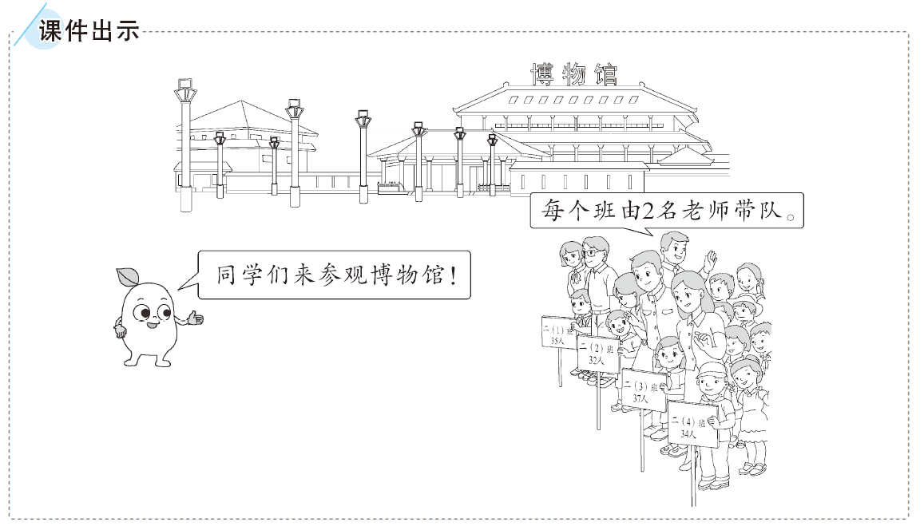

师：从图中你获得了哪些数学信息？

师：根据图中信息你能提出什么数学问题？

2.引入新课。

师:刚才同学们提出了许多用加法或减法计算的数学问题，今天我们学习两位数加一位数的不进位加法。［板书课题：不进位加（1）］

**【设计意图】**借助学生比较熟悉的生活情境，让学生从中收集数学信息，提出相关的数学问题。由于这样的情境是学生熟悉且感兴趣的，既拉近了数学与生活的联系，又提高了学生参与学习的积极性。

**二、合作交流，探究新知**

1.体会加法的意义。

课件出示教科书P12例1。

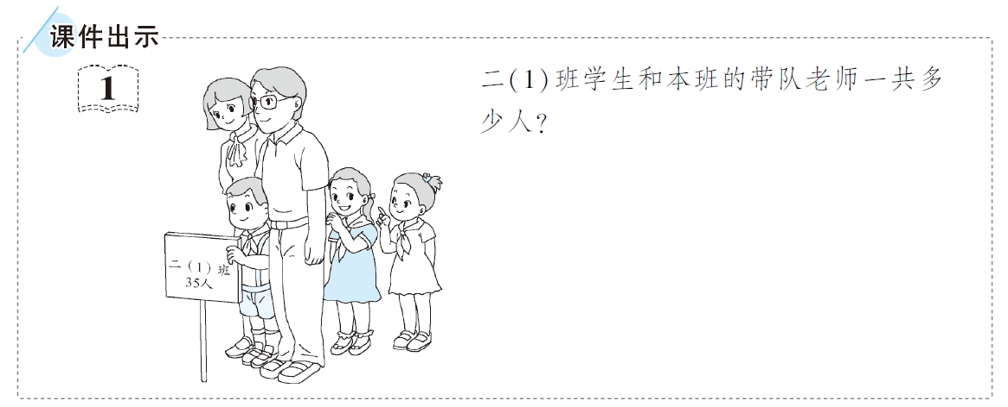

师：要求“一共多少人”，我们先要知道哪些条件?在小组里把你的想法和同桌说一说，再和全班同学交流。

**【学情预设】**二(1)班的学生人数和带队老师的人数。

师:你能找到这些已知条件吗?

**【学情预设】**二(1)班学生有35人，带队老师有2人。

师:求一共多少人，该怎样列式?

**【学情预设】**求一共有多少人，应该用加法计算，列式为35+2。（板书：35+2）

2.领悟算理，掌握算法。

(1)交流口算方法。

师：观察35+2，可以发现这是我们以前学习过的两位数加一位数，谁能说说你是怎样口算的？

**【学情预设】**先把个位上的数相加，再与整十数相加。5+2=7，7+30=37。

（2）探究笔算方法。

师：同学们可以用小棒或计数器演示计算过程吗？

指名学生上台摆一摆或拨一拨，其余学生小组内交流。

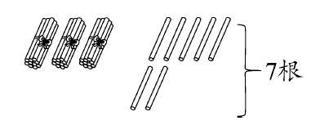**【学情预设】**预设1：将35根小棒分为3捆和5根，将5根小棒与2根小棒合起来，再与3捆合在一起。

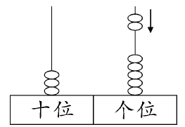预设2：先在计数器的十位拨3颗珠子，个位拨5颗珠子表示35。2是一位数，所以在个位上再拨2颗珠子，此时个位上有7颗珠子，表示7个一，与3个十合起来是37。

师：根据摆小棒和计数器拨珠的过程，我们学习一种新的算法——列竖式计算，也叫笔算。

教师借助课件展示规范的竖式计算过程并讲解，先写35，在35的左下方写“+”，再写2，再画“——”(等号线)，最后在等号线下面写出得数。

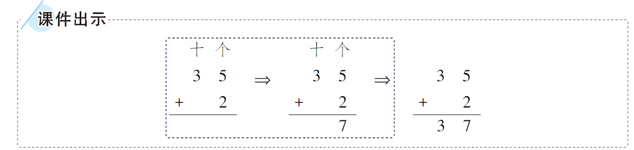

师:2写在什么数位上?和哪个数对齐?为什么不和十位上的3对齐?

教师结合学生回答指出:2是个位数，个位与个位对齐。计算时，把个位相加的数写在个位下面，十位相加的数写在十位下面。注意竖式的书写格式，严格要求相同数位对齐，等号线用尺子画。

学生在练习本上规范书写竖式，同桌互查。

**【设计意图】**教学中结合摆小棒和拨计数器自然过渡到列竖式计算，让学生体验由具体到抽象的数学方法，学生在积极操作、思考和交流的活动中理解“个位和个位对齐”的道理，清楚地掌握竖式计算要从个位加起的计算顺序。

3.比较算法，沟通联系。

师:刚才我们用口算、摆小棒、拨计数器以及笔算解决了“二(1)班学生和本班的带队老师一共多少人”这个问题。比较这四种算法，你发现了什么?

**【学情预设】**学生会说个位上的数和个位上的数相加，十位上的数和十位上的数相加，教师可引导说出：相同计数单位的数才能相加。（板书）

**【设计意图】**教学中引导学生比较口算、摆小棒、拨计数器和笔算，发现它们之间的联系和共性。既感受到算法的多样化，也能将多种算法有机结合起来，达到全面提高学生运算能力的目的。

课件出示教科书P13例2的情境图。

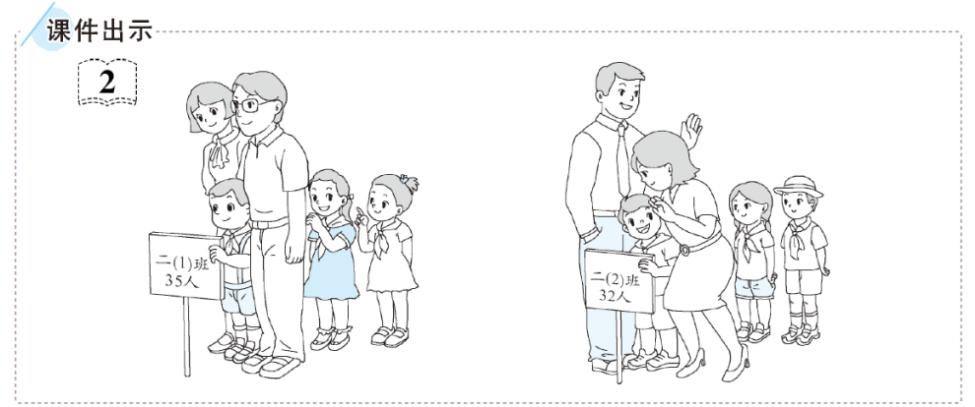

师：从图中你获得了哪些信息?

**【学情预设】**二(1)班有35名学生，二(2)班有32名学生。

师：根据这两个条件，你能提出用加法计算的问题吗?

**【学情预设】**一般学生都能提出用加法计算的问题“二(1)班和二(2)班一共有多少名学生”，也有学生会提出“二(1)班比二(2)班多多少名学生”或“二(2)班比二(1)班少多少名学生”等不是用加法解决的问题。根据学生的回答，教师灵活处理。

师:要知道两个班一共有多少名学生，怎样列算式?

**【学情预设】**应该用加法计算，列式为35+32。

师：这是两位数加两位数的计算，这也是我们今天要探究的问题。［板书课题：不进位加（2）］

**【设计意图】**延续上节课的情境，提出数学问题，吸引学生的注意力，激发学生的求知欲，同时揭示课题。

**三、合作交流，探究新知**

1.通过口算，感悟笔算的算理和算法。

师：同学们，你们能用口算的方法算出35+32的得数吗？请说一说口算的过程，重点说一说谁与谁相加。

同桌互相讨论交流，再指名回答。

**【学情预设】**将个位与个位上的数相加，十位与十位上的数相加，最后将两个部分的数相加，即5+2=7，30+30=60，60+7=67。

2.充分利用摆小棒加深对笔算的算理和算法的理解。

（1）课件出示摆小棒的过程。

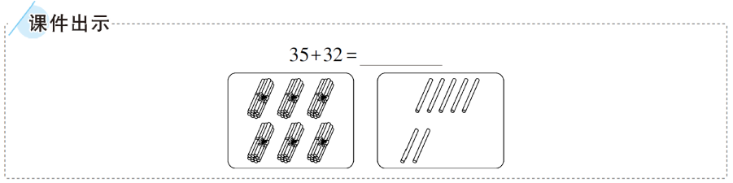

师：为什么把5根小棒和2根小棒合起来、3捆和3捆合起来？结果是多少？

**【学情预设】**它表示5个一和2个一，合起来是7个一；3个十和3个十，合起来是6个十；7个一和6个十合起来是67，故结果是67。

**【设计意图】**有了例1的基础，本环节教学时，放手让学生自主探索，合作交流，教师适时引导，真正实现学生是学习的主体，教师是学习的组织者、引导者与合作者。

(2)结合小棒图理解算理，掌握算法。

师：我们通过摆小棒知道了35+32=67。你们会列竖式计算吗？

学生尝试列竖式计算，教师指名学生板演。

**【学情预设】**两位数加两位数的竖式学生都会写，关键看算得数时是从哪一位算起的。

学生完成后，全班集中评价板演的竖式。

师：这位同学竖式写得对吗？

师：谁能说说，竖式是怎样写的？

**【学情预设】**引导学生说出，个位与个位对齐，十位与十位对齐。

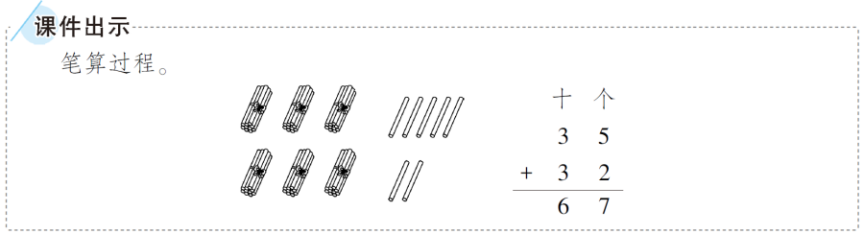师：我们再来一起看看为什么竖式这样写。（出示课件）笔算过程。

师追问:为什么3和3对齐，5和2对齐？

**【学情预设】**两个3都在十位上，十位上的数和十位上的数对齐，5和2在个位上，个位上的数和个位上的数对齐。

师：先算什么?再算什么?

**【学情预设】**由于计算比较简单，先从个位加起和先从十位加起都不影响计算结果，所以学生往往不注意运算顺序。

师：你们觉得先算哪一位比较好？

教师强调先算个位，再算十位。

师:写竖式的时候要注意什么?用竖式计算的时候要注意什么?

学生交流，尝试归纳。

**师小结:**笔算两位数加两位数时，注意相同数位要对齐，从个位算起。（板书）

**【设计意图】**这个环节的教学重点放在列竖式计算的书写上，教学时，尝试放手让学生独立完成，再引导学生自主探索、合作交流，使学生真正理解和掌握知识。

**四、巩固练习，提高能力**

1.完成教科书P13“做一做”第1题。

请学生看小棒图填写加法竖式，请一名学生板演，其余学生填在教科书上。集体订正时，请学生说一说是怎样看小棒图写出加法竖式的。

2.完成教科书P13“做一做”第2题。

学生独立练习。注意先请学生思考：列竖式时应注意什么？

订正时注意订正要点，让学生说一说写另一个加数时是怎样对齐数位的，加的时候是把哪一位上的数和哪一位上的数相对应的，是从哪一位加起的。

3.完成教科书P15“练习二”第1题。

学生独立完成后集体订正。

**五、课堂小结**

师：今天这节课学会了什么?列竖式时应该注意什么?